Att Bo i Bostadsrätt

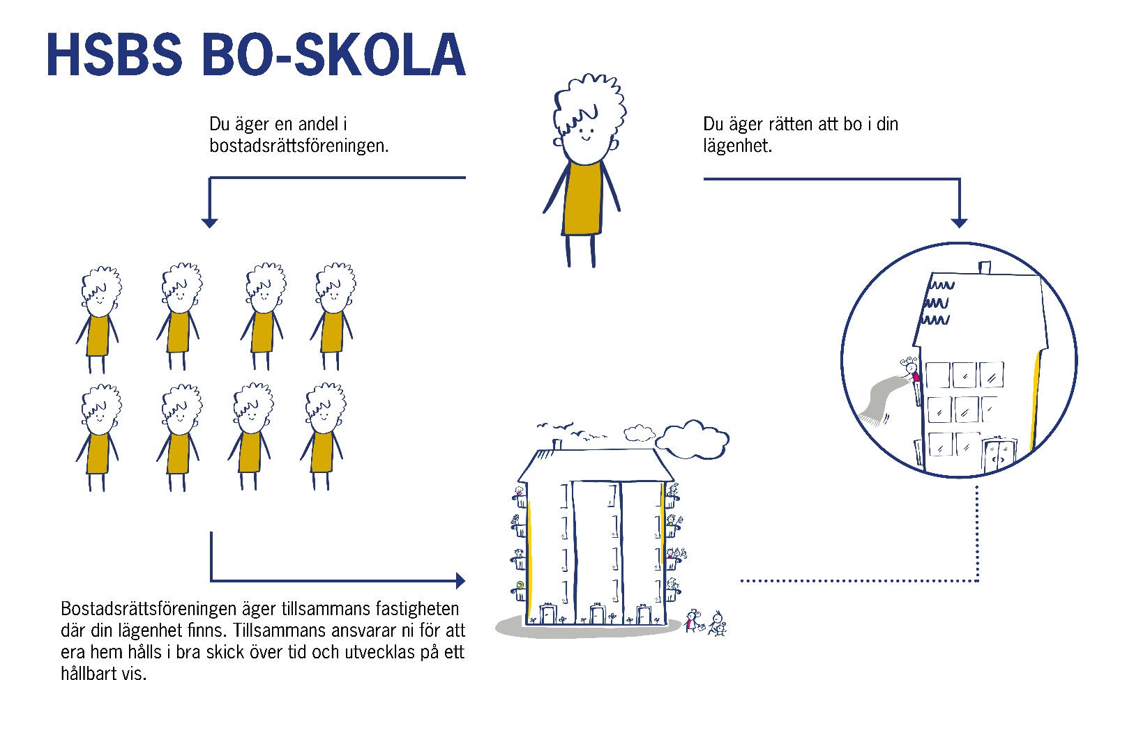

Vad är en bostadsrätt?
Bostadsrätt är en boendeform där du tillsammans med övriga medlemmar i föreningen äger hela huset. Det du köper är inte lägenheten i sig utan en andel i föreningen och rätten att bo i din lägenhet.

Vad är en bostadsrättsförening?
En bostadsrättsförening är en ekonomisk förening som har till uppgift att ta hand om fastighetens värde. Et kan handla om att se till allt ifrån att soporna hämtas som de ska till att planera för och genomföra större renovering så som stambyte.
Föreningen styrs av medlemmarna som utser en styrelse som sköter det löpande arbetet. En välskött förening påverkar fastighetens - och i sin tur din bostadsrätts värde. Att engagera sig i styrelsen kan alltså generera både hög trivsel och ekonomiska fördelar.
I en bostadsrättsförening stadgar regleras hur föreningen ska styras.
Varför ska man betala till föreningen?
Jag har ju köpt lägenheten dyrt?
Den avgift du betalar till föreningen gör att ni tillsammans kan hålla hela fastigheten i bra skick. Pengarna ska täcka såväl löpande utgifter som exempelvis uppvärmning, som framtida underhåll.
Vad har jag som medlem i en bostadsrättsförening för rättigheter?
Du har rätt att påverka hur föreningen styrs genom att vara med och utse dem som sitter i styrelsen.
Du har rätt att bo i din lägenhet och till stora delar rätt att forma den efter eget tycke. Du kan till exempel byta till de tapeter du tycker bäst om. Större förändringar, som ingrepp i bärande konstruktion, ändring av befintliga avlopp, värme gas eller vatten, eller annan väsentlig ändring av lägenheten får dock inte göras utan styrelsens tillstånd.
Vad har jag som medlem i en bostadsrättsförening för skyldigheter?
Du har skyldighet att se till att hålla lägenheten i gott skick. Som bostadsrättshavare finns det vissa delar du har ansvar för att ersätta vid skada. Du bör därför se till att ha en gällande hemförsäkring.

Hur kommer HSB in i bilden?
HSB är en bostadskooperation som styrs av alla sina medlemmar. Tillsammans har man skapat en organisation som på olika sätt stöttar bostadsrättsföreningarna. Till exempel finns det en representant från HSB i varje brf-styrelse, och HSB erbjuder utbildningar för att se till att ledamöterna har de bästa möjligheterna att sköta föreningen på ett bra sätt. Dessutom har HSB förvaltningstjänster för alla de behov som bostadsrättsföreningen kan ha.

Varför ska man sitta med i en bostadsrättsförenings styrelse?
Som boende i en bostadsrättsförening har du möjlighet att sitta med i din bostadsrättsförenings styrelse och kan på så vis påverka det som i allra högsta grad är en del av din vardag, ditt boende. Att vara med i styrelsen ger dig koll på vad som händer och du får en chans att tycka till om det mesta som rör ditt boende. Du får lära känna dina grannar och tillsammans tar ni hand om det som ni äger. För till skillnad från vad många tror, köper man inte en lägenhet vid en bostadsrättsaffär, utan en andel i en bostadsrättsförening. Du äger rätten att bo och nyttja din lägenhet, men tillsammans äger ni fastigheten som också inkluderar alla gemensamma utrymmen så som källare, trapphus, gård och tvättstuga.
En bonus är att man kan skriva in styrelseuppdraget i sitt CV. Ett styrelseuppdrag i en bostadsrättsförening ger kunskaper som man har användning för också utanför föreningslivet. Många arbetsgivare ser styrelseuppdraget som något positivt. Dessutom ger uppdraget god kunskap inom ekonomi, fastighetsägande och fastighetsteknik.

Vad är fördelarna med att vara styrelseledamot?

Att kunna förändra och påverka. Tycker man att något i boendet kan förbättras är det som styrelseledamot lättare att lyfta sin agenda. Istället för att "se på" kan man sätta sig i händelsernas centrum. Att veta vad som händer där man bor och ha koll på föreningens ekonomi ger en otrolig insyn i apparaten kring att driva en bostadsrättsförening. Man får svar på hur allt hänger ihop med driftkostnader, avskrivningar och finansiella kostnader.

Gemenskap och engagemang. Man lär känna fler av sina grannar och kan uppmuntra dem genom att engagera sig i bostadsrättsföreningen på olika sätt. Är man en person som tycker om att engagera sig i sin närmiljö är styrelsen en bra gemenskap.

Den personliga utvecklingen. Att vara med i styrelsen är en chans att lära sig nya saker. Både i vardagen och genom att gå på utbildningar.

Höja värdet på din lägenhet. Genom att vara med i styrelsen kan du påverka hur bostadsrättsföreningen sköts. Föreningens ekonomi och värdet på fastigheten påverkar även i slutändan värdet på din lägenhet.

